исследование старения полиуретана
Арутюнян А.Р., ст. научн. сотр. кафедры теории упругости СПбГУ, a.arutyunyan@spbu.ru
Евдокименко В.А., студент кафедры теории упругости СПбГУ, st037622@student.spbu.ru
Аннотация
Статья посвящена исследованию старения образцов из полиуретана. Программа исследований включает эксперименты по чередованию усталости, ползучести, длительного климатического и деформационного старения. Опыты указывают на значительное упрочнение и охрупчивание материала в результате старения.

Введение
В настоящее время разрабатываются все больше новых полимерных материалов, которые внедряются практически во все сферы промышленности, строительства, в том числе авиастроении, ракетостроении, а также медицине. Преимущества этих материалов: легкость, высокая коррозионная стойкость, а также водо- и теплостойкости, гидрофобность, дешевизна и другие. Физико-химические характеристики полимерных материалов после длительной эксплуатации изменяются, что обусловлено процессом старения [1, 2].
Ранее [3] были исследованы образцы из полиуретана квадратного поперечного сечения размерами 20х20х30 мм. Опыты на глубокое сжатие проводились при комнатной температуре и со скоростью нагружения, равной 3,5 мм/мин. Согласно полученным экспериментальным результатам в процессе длительного старения в течение двенадцати лет материал упрочняется немонотонно. Максимальная величина упрочнения составляет более 30 раз по сравнению с образцом без старения.

Влияние деформационного и климатического старения на усталостную прочность образцов из полиуретана
Образцы для экспериментальных исследований были вырезаны из круглого армированного полиуретанового приводного ремня Continental Contitech диаметром 4 мм. Циклические испытания проводились на настольной усталостной сервогидравлической испытательной машине Si-Plan SH-B.
Были проведены циклические испытания круглых образцов при повторном растяжении при амплитуде изменения перемещения Δl=4 мм и частоте нагружения 10 Гц. Было определено среднее число циклов N до разрушения, которое составило около 180 000 циклов.

 | Без старения | Старение
 | Без старения | Программа 1 | Программа 2 | Программа 3
Среднее число циклов до разрушения N | 108 000 | 745 000 | 1 855 000 | 2 365 000
N/N_{без старения} | 1 | >4 | >10 | >13
Таблица 1: Влияние климатического и деформационного старения по различным программам на циклическую прочность образцов из полиуретана.

Для исследования влияния деформационного и климатического старения на усталостную прочность использовалась следующие программы испытаний.
Программа 1. Образцы испытывались до N/2 циклов при данных параметрах нагружения, далее проводилось старение в лабораторных условиях в течение 1 года, затем образцы испытывались до разрушения.
Программа 2. Старение образцов проходило в кипящей воде в течение 1 часа, затем они испытывались до N/2 циклов при данных параметрах нагружения. Затем образцы старились в лабораторных условиях в течение 1 года и испытывались при данных параметрах нагружения до разрушения.
Программа 3. Старение образцов проводилось при Т= -18°С в течение 2 дней, затем они испытывались до N/2 циклов при данных параметрах нагружения. Затем образцы старились в лабораторных условиях в течение 1 года и испытывались при данных параметрах нагружения до разрушения.
Часть образцов после предварительной выдержки в кипящей воде и при Т= - 18°С были испытаны при данных параметрах нагружения до разрушения. В этих условиях влияния предварительной выдержки при повышенных и пониженных температурах на усталостную прочность не было выявлено.
Полученные результаты влияния климатического и деформационного старения по различным программам на циклическую прочность образцов из полиуретана представлены в Таблице 1.

Экспериментальные исследования старения образцов из полиуретана в опытах на ползучесть
Опыты на ползучесть были выполнены на разрывной машине марки Shimadzu AGX-50 plus при комнатной температуре. Старение образцов проводилось по следующей программе: циклические испытания при амплитуде изменения перемещения Δl=4 мм и частоте нагружения 10 Гц до N=105 000 циклов; старение в течение одного года; циклические испытания при тех же параметрах нагружения; старение в течение двух лет. Затем образцы испытывались на ползучесть при различных постоянных нагрузках.
Экспериментальные кривые ползучести образцов из полиуретана при постоянной нагрузке с силой F=60N без старения (кривая 1) и после старения (кривая 2) показаны на Рисунке 1.
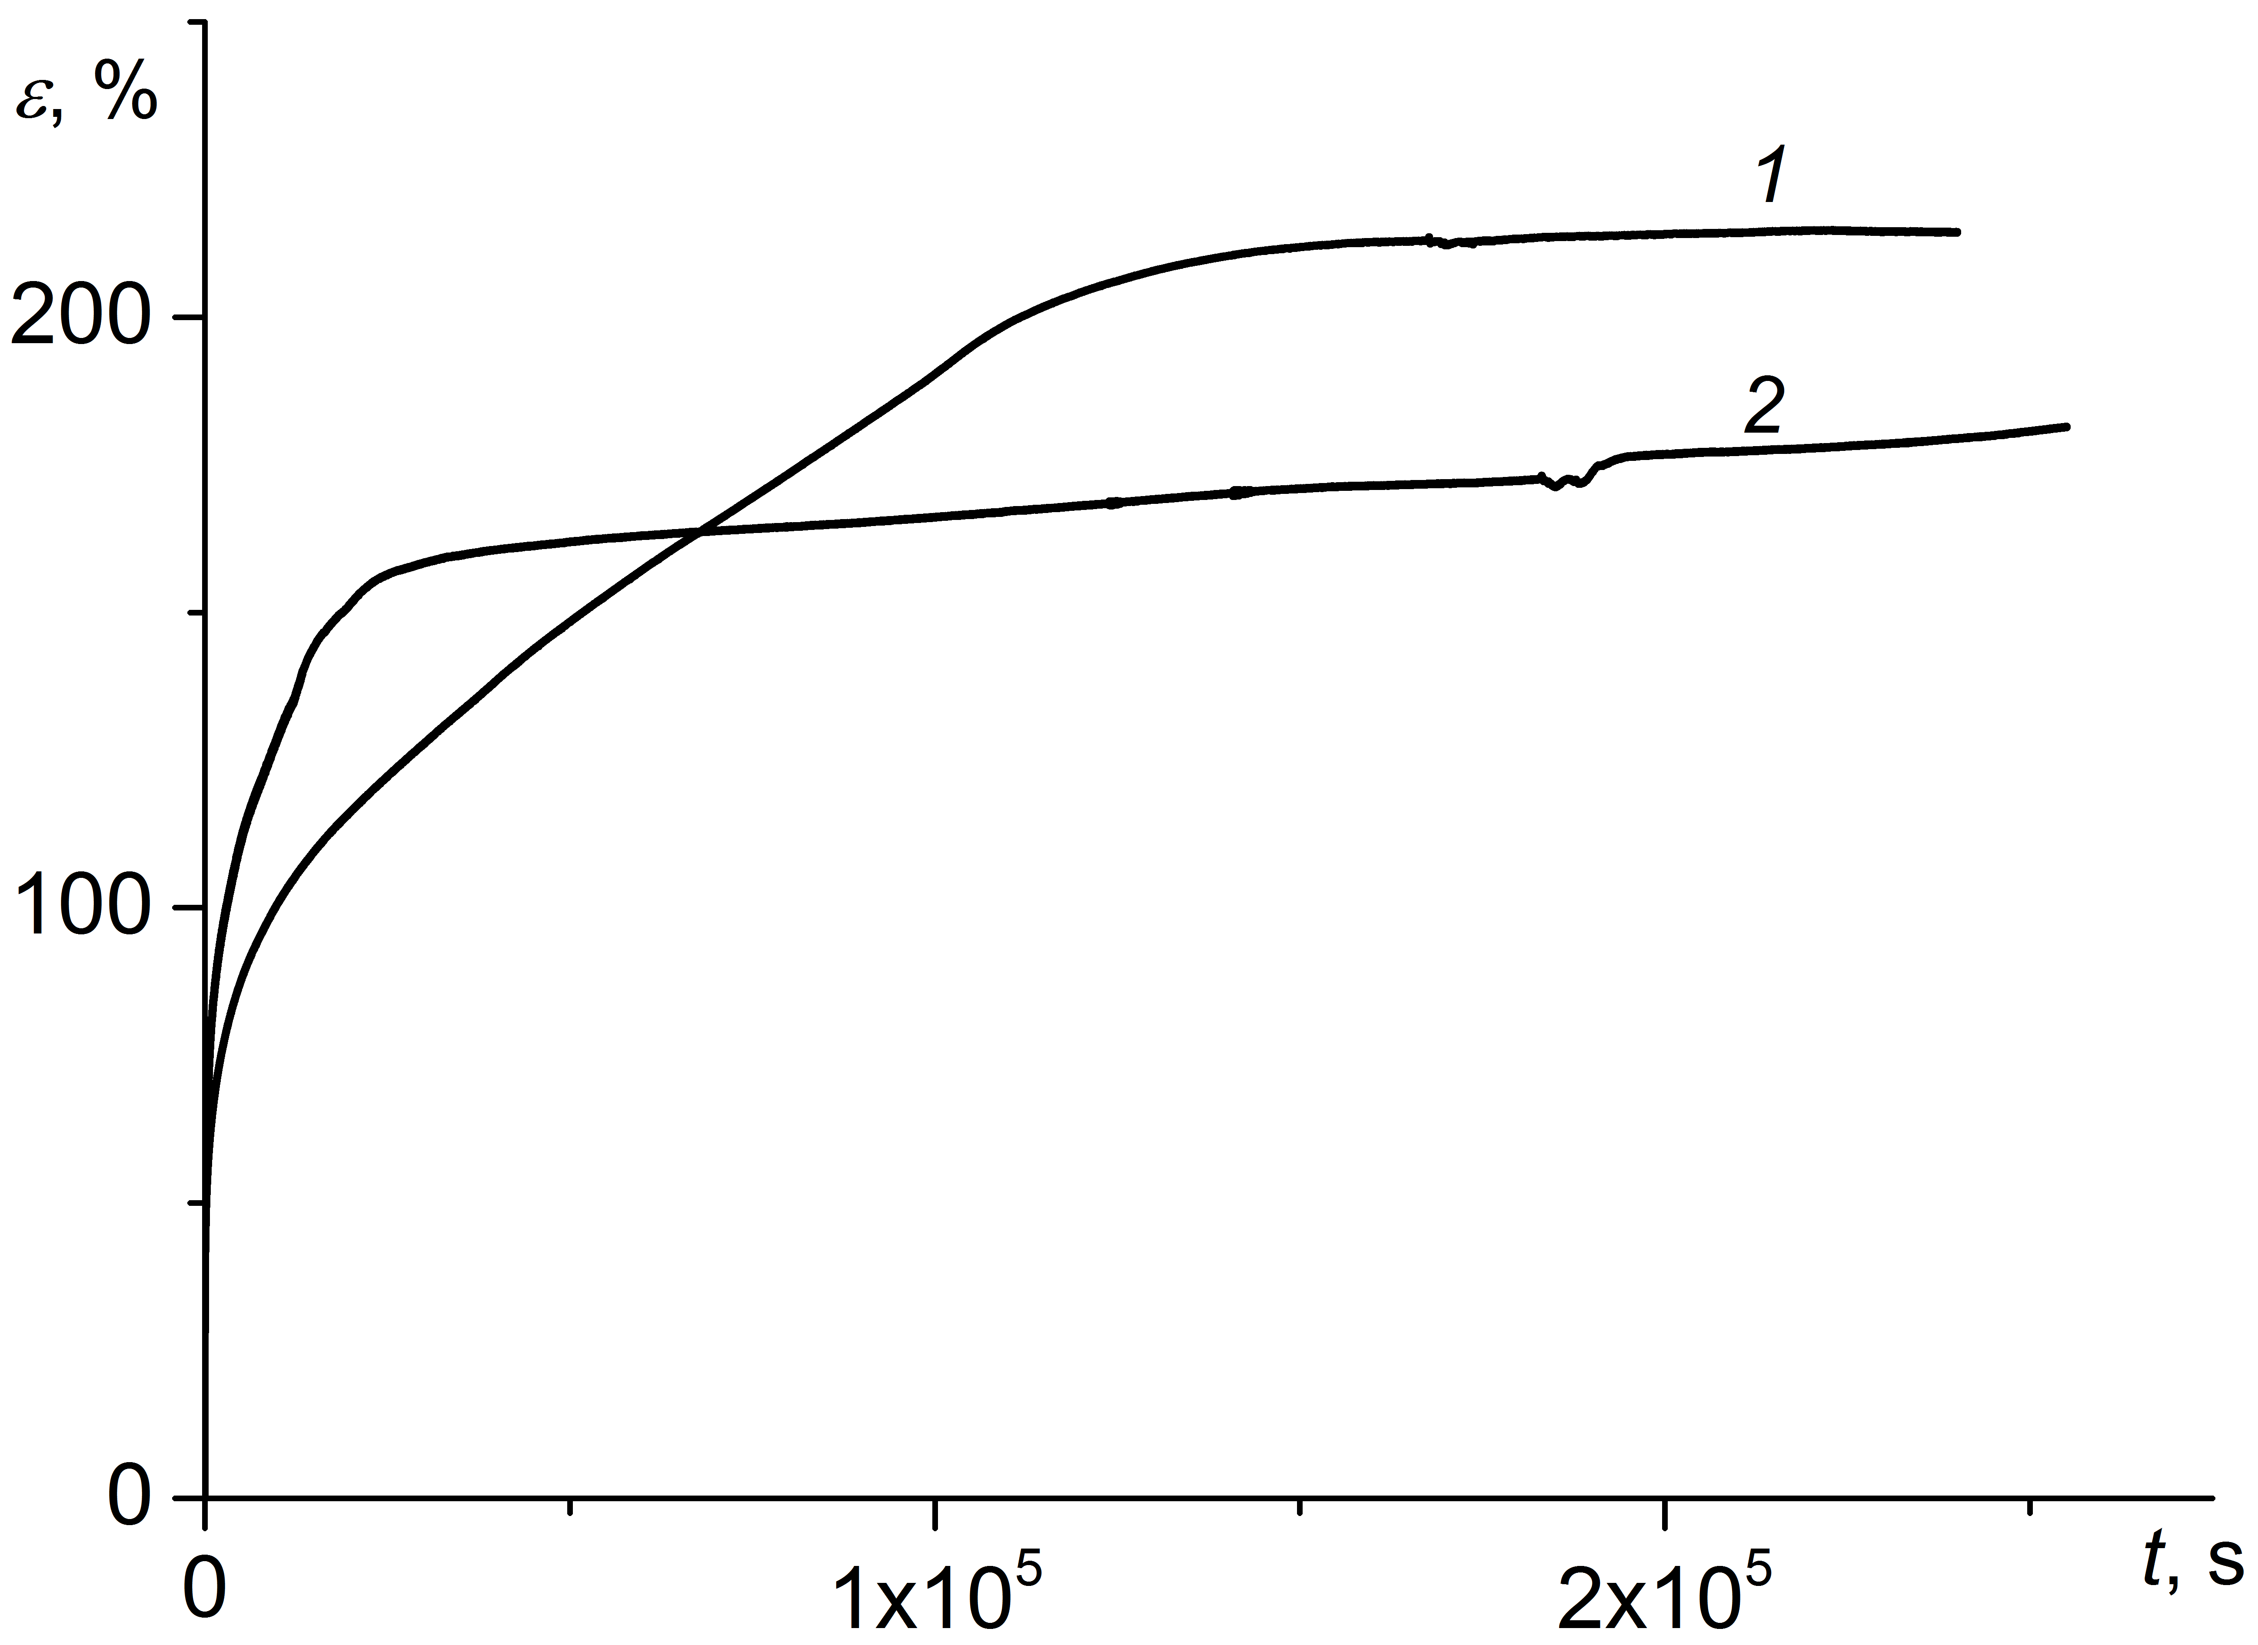
Рисунок 1: Экспериментальные кривые ползучести образцов из полиуретана при постоянной нагрузке с силой F=60N без старения (кривая 1) и после старения (кривая 2).
Эксперименты показывают на упрочнение материала в результате старения. Для образцов после старения наблюдается увеличение времени ползучести для заданной деформации в 3 раза по сравнению с образцами без старения.

Уравнение Максвелла в шкале обобщённого времени
Для описания процессов деформационного старения используется параметр α [2]:
(1)
Параметр α рассматривается как обобщенное время, с помощью которого возможно описание эффектов деформационного старения, а также физико-химического старения. Согласно соотношению (1) при «мгновенных» нагружениях этот параметр соответствует «деформационному» времени ε, а в состоянии разгрузки и стабилизации параметр α описывает кинетику химических процессов старения и сводится к обычному времени t. При такой постановке можно ввести понятие «химического» времени. Следовательно, параметр эффективного времени в общем случае описывает взаимосвязанные деформационные и физико-химические процессы и учитывает их развитие в шкалах «деформационного» и «химического» времен. Это и отличает данного параметра α от других известных температурно-временных параметров, используемых в механике полимеров.
При деформации полимеров, в зависимости от времени приложения нагрузки, появляются упругие и вязкие свойства, поэтому при математическом описании их поведения следует привлекать различные вязкоупругие реологические модели. В качестве одной из них выберем модель, предложенная Максвеллом. Упругие свойства в модели представлены в виде пружины с постоянным модулем упругости, а вязкие свойства – демпфером с постоянным коэффициентом вязкости. Рассмотрим модификацию этой модели, записанную через обобщенного время:
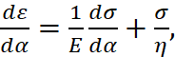 (2)
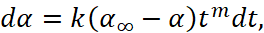 (3)

где k, α∞, m – постоянные, α – параметр, характеризующий степень деструкции (α = N/N₀, N₀ – начальное число структурных связей, например, начальное число молекулярных связей, N – текущее число разрушенных молекулярных связей). Таким образом, уравнение (3) может описывать процесс химической деструкции полимеров.
Решая систему уравнений (2) и (3) при σ=const, начальном условии t=0, α=α₀, 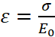, получаем:
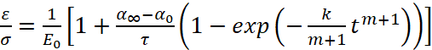 (4)

На Рисунках 2 и 3 показаны кривые ползучести согласно уравнению (4) при следующих значениях коэффициентов:
- Для образца без старения α₀=0; α∞=1, m=0, k=0,000023 c⁻¹, τ=0,0021 c, E₀ = 35 МПа;
- Для образца после старения α₀= 0,2; α∞=1, m=0, k=0,0001 c⁻¹, τ = 0,027 c, E₀ = 28,7 МПа.
Полученные кривые ползучести (податливости D =ε/σ₀) с учетом разброса хорошо согласуются с соответствующими экспериментальными кривыми.
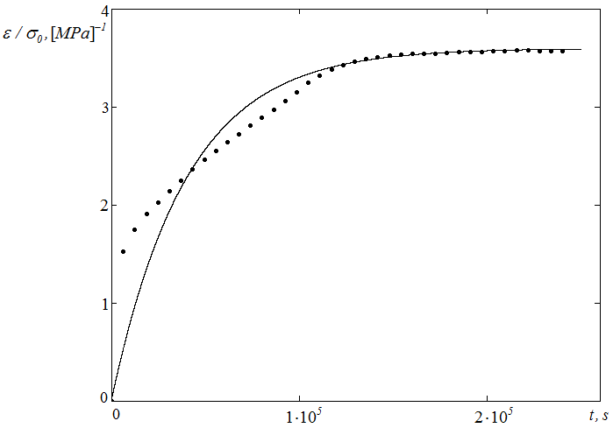
Рисунок 2: Теоретические кривые податливости согласно уравнению (4) и экспериментальные точки ползучести с силой 60N для образца из полиуретана без старения.

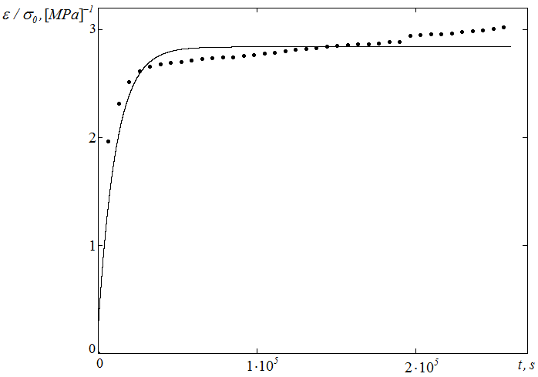
Рисунок 3: Теоретические кривые податливости согласно уравнению (4) и экспериментальные точки ползучести с силой 60N для образца из полиуретана после старения.

Заключение
Проведены экспериментальные исследования по чередованию циклических нагрузок и климатического старения в течение одного года для образцов из полиуретана. Полученные результаты указывают на эффект значительного упрочнения и охрупчивания материала в процессе старения. Количество циклов до разрушения для состаренных образцов увечилось в 4-13 раз в зависимости от программы старения. Некоторые образцы, протестированные по данным программам, дополнительно старились в течение двух лет. Затем эти образцы были испытаны на ползучесть при комнатной температуре. Получены экспериментальные кривые ползучести для образцов после старения и без старения. Для образцов после старения наблюдается увеличение времени ползучести для заданной деформации в 3 раза по сравнению с образцами без старения.

Литература
- Struik L.C.E. Physical aging in amorphous polymers and other materials. Amsterdam, Oxford, New York: Elsevier Sci. Publ.Comp. 1978. 229p.
- Арутюнян Р.А. Проблема деформационного старения и длительного разрушения в механике материалов. СПб.: Изд-во С.-Петерб. ун-та. 2004. 252с.
- Арутюнян А. Р., Арутюнян Р. A. Повреждаемость и длительная прочность сжимаемых упруго-вязких стареющих сред // Морские интеллектуальные технологии. 2017. № 2 (36). T. 2. С. 76-83.

Работа выполнена при финансовой поддержке Российского фонда фундаментальных исследований (грант № 18-01-00146)..

